13. Случайные величины. Распределение Стьюдента (t-распределение). Примеры задач.

I. Введение. Что такое теорвер, где используется, справка из истории. Данная работа посвящена такому разделу…

II. Теоретическая часть. Описание распределение Стьюдента по следующему плану:

1. Определение через функцию и словесная формулировка (например, равномерное распределение случайной величины x имеет такое распределение на (a,b), что f(x) = ...)

2. Как выглядит график.

3. Числовые характеристики: мода, медиана, математическое ожидание, дисперсия, среднеквадратичное отклонение.

4. Функция распределения (F(x)), ее вид и график.

III. Практическая часть. Примеры задач с решением и проверкой (5 штук).

IV. Заключение: были рассмотрены такие-то темы и примеры.

Дж. Поллард – справочник. Дж. Поллард – это автор книги "Непараметрические методы в статистике", а также учебника "Вычислительные методы статистики" в соавторстве с К.И. Белорусским и Н.А. Смеловым. В обоих книгах есть разделы, посвященные распределению Стьюдента.

В книге "Вычислительные методы статистики" авторы обсуждают применение распределения Стьюдента в контексте проведения t-тестов для сравнения средних значений двух выборок. Они дают определение распределения Стьюдента, указывая, что оно зависит от числа степеней свободы и похоже на нормальное распределение, но имеет более тяжелые хвосты. Также авторы обсуждают свойства распределения Стьюдента и дают формулы для вычисления вероятностей и критических значений t-статистики.

В книге "Непараметрические методы в статистике" автор также упоминает распределение Стьюдента в контексте проведения t-тестов для сравнения средних значений двух выборок. Он также дает определение распределения Стьюдента и указывает, что оно используется для оценки параметров и проведения статистических тестов. Кроме того, автор обсуждает различия между распределением Стьюдента и нормальным распределением и дает рекомендации по использованию этих распределений в различных ситуациях.

Распределение Стьюдента (или t-распределение) — это вероятностное распределение, которое используется для оценки параметров в статистических тестах. Распределение Стьюдента похоже на нормальное распределение, но имеет более тяжелые хвосты, что делает его более устойчивым к выбросам в данных.

Распределение Стьюдента было введено Уильямом Госсетом (под псевдонимом Стьюдент) в 1908 году. Оно используется для оценки параметров в ряде статистических задач, например, для проверки гипотез о средних значениях двух выборок, когда известны только их выборочные средние и стандартные отклонения, и число наблюдений мало.

Форма распределения Стьюдента зависит от числа степеней свободы (df), которое определяется количеством наблюдений минус один. Чем больше степеней свободы, тем более похоже распределение на нормальное. При большом числе степеней свободы распределение Стьюдента можно приблизить нормальным распределением с помощью центральной предельной теоремы.

Распределение Стьюдента используется в различных областях, таких как экономика, физика, биология и другие. Оно является важным инструментом для оценки статистических значений и проведения статистических тестов.

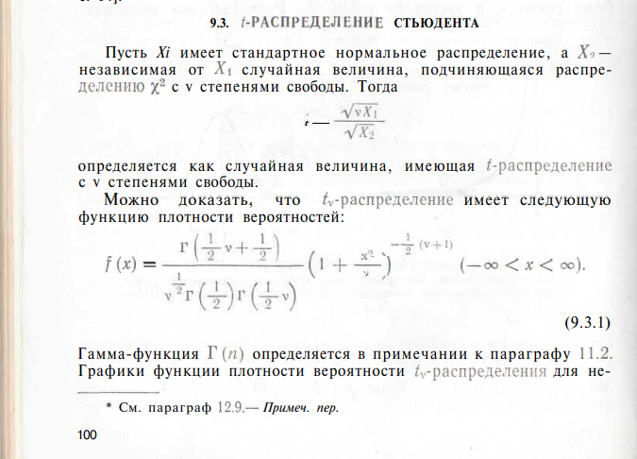из полларда.

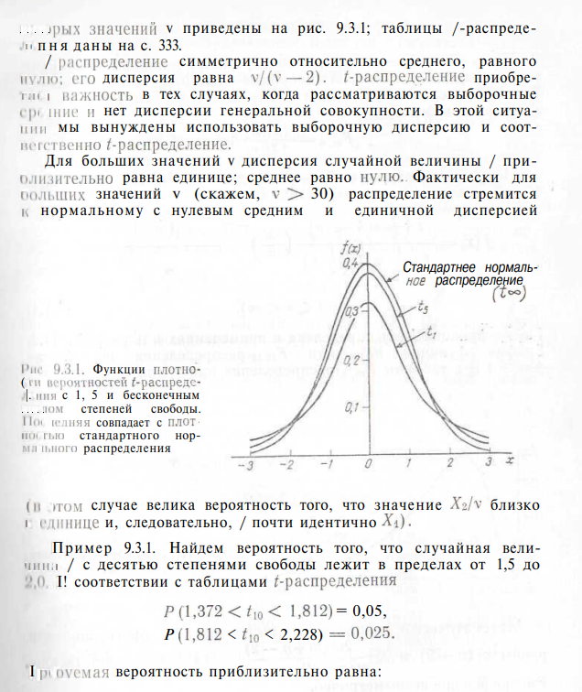 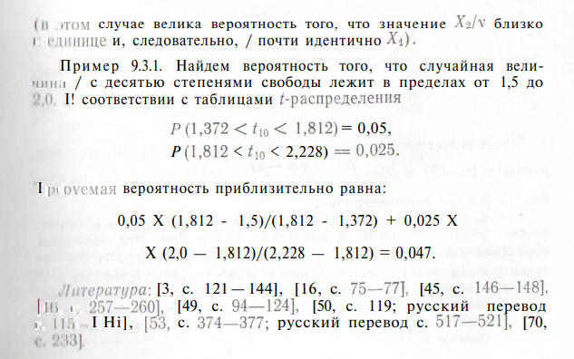

Книга кендалл и стьюдент (русский перевод)  
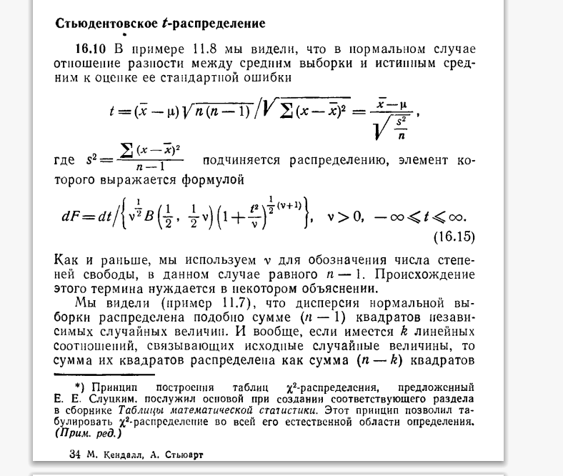 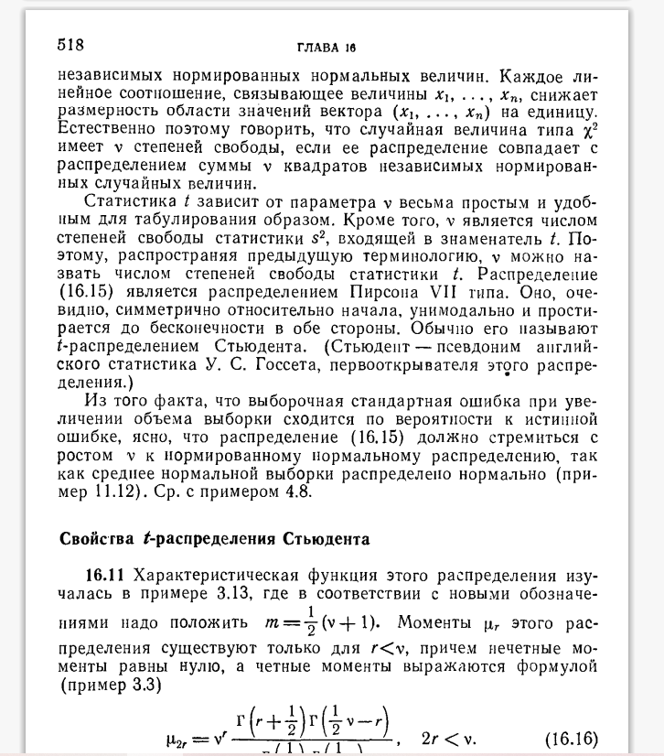

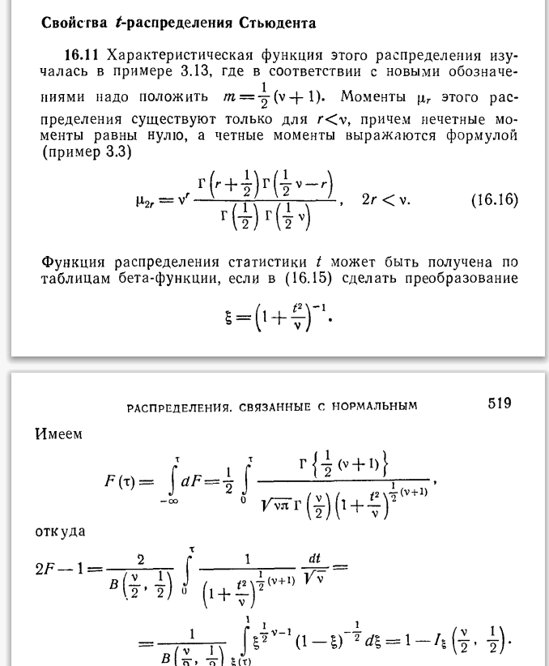и тд